Załącznik nr 1

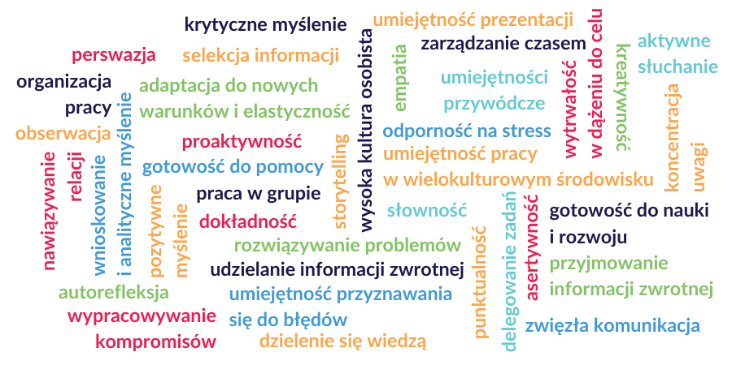

- Komunikatywność
- Rzetelność
- Przedsiębiorczość
- Zdyscyplinowanie
- Kreatywność
- Otwartość
- Umiejętność pracy w zespole
- Samodzielność
- Inicjatywa
- Dokładność
- Sumienność
- Prawo jazdy
- Znajomość rynku
- Koncentracja
- Znajomość zagadnień prawnych
- Skuteczne zarządzanie informacją
- Empatia
- Biegła znajomość języka obcego
- Znajomość specjalistycznego słownictwa
- Asertywność
- Umiejętność zarządzaniem budżetem
- Pozytywne myślenie
- Umiejętności interpersonalne
- Zdolności analityczne
- Umiejętność obsługi urządzeń biurowych
- Gotowość do samokształcenia
- Samodyscyplina
- Punktualność
- Cierpliwość
- Dbałość o szczegóły
- Odporność na stres
- Nowatorstwo
- Koncentracja

